АРДАГЕР ТУРАЛЫ СӨЗ
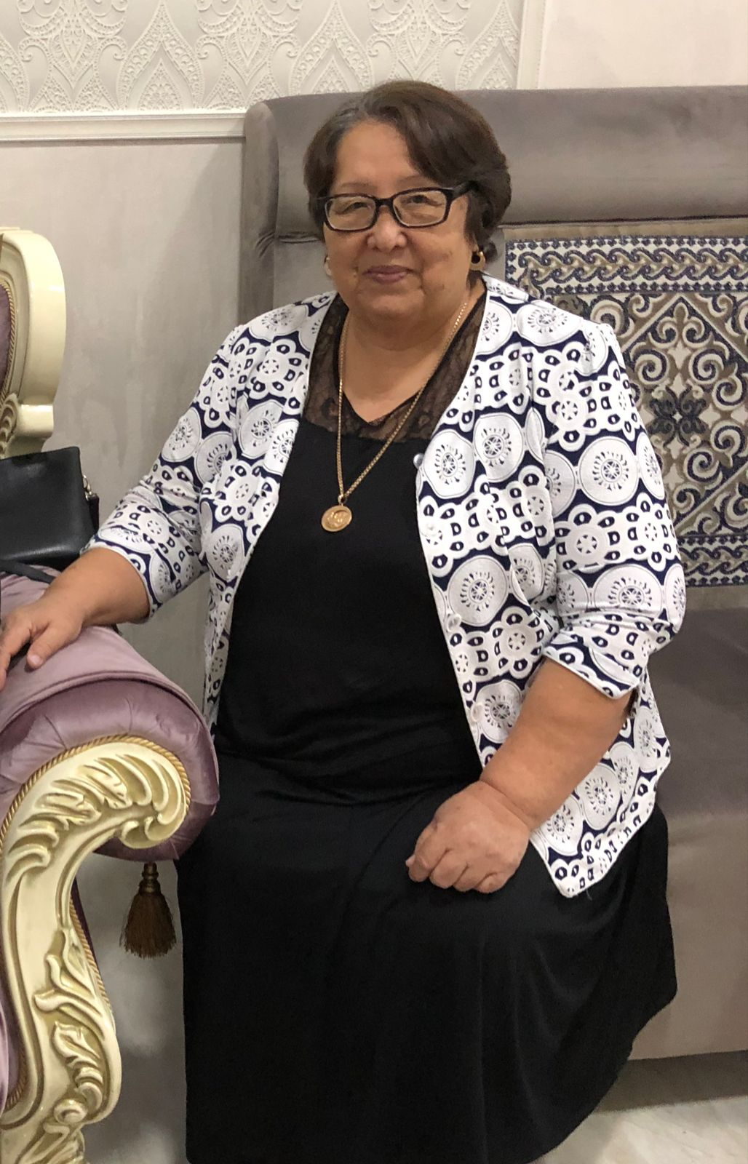

Бүгінде Маңғыстау өңіріндегі ғылым мен жоғары білімнің локомотиві болып отырған Ш.Есенов атындағы Каспий технологиялар және инжиниринг универсиетінің тарихында талай майталман мамандар қызмет істеп, оқу орнының дамуына еңбек сіңірді. Олардың еңбегі шәкірттері мен әріптестерінің естеліктері арқылы жаңғырып отырмақ. Сондай ардақты ұстаздардың бірі – Қ.Д.Қараджаева.
Қараджаева Қама Дүзелбайқызы 1948 жылы туған. Орта мектепті бітіргеннен кейін Ашхабад қаласындағы М.Горький атындағы мемлекеттік университеттің шетел тілдері факультетіне оқуға түседі. Жоғары оқу орнын ойдағадай бітіргеннен кейін Ашхабад қаласына жақын жердегі Каахка деп аталатын қала типтес поселкедегі өзі оқыған мектепке жолдамамен жіберіледі. Ол кезде шетел тілдерінің оқытылуына аса мән берілмейтін еді. Оның орнына негізгі пәндерден мұғалімдер жетіспейтін. Жас мұғалімнің мектепте оқып жүргенде математикадан жақсы оқығанын білетін мектеп басшылары оған математикадан сабақ беруді ұсынады. Қажет жерде қолынан келген пайдасын тигізу қажеттігін сезінгендіктен, ол бұл ұсыныстан бас тарта алмайды. Сөйтіп, қалалық білім басқармасының жолдамасымен бастауыш сыныптарда математика мен орыс тілдерінен және аптасына 1 сағат неміс тілінен сабақ беретін болып орналасады. Параллель 6-7 сыныптарға алгебрадан, 10 сыныпқа орыс тілінен және 5 сыныпқа неміс тілінен сабақ береді. Осылайша оның мұғалімдік қызметі жанжақты маман болумен басталып кетеді.
Қама Дүзелбайқызы 1972 жылы тұрмысқа шығып, жұбайымен бірге сол кезде өндіріс орындары ашылып, мұнай мен газ өндіруден үлкен болашағымен аты шыға бастаған Маңғышлаққа келеді. Ол кездегі Шевченко (қазіргі Ақтау) қаласы бүліл одақ бойынша үлкен келешек күтіп тұрған жас қала болатын. Мұндай келгеннен кейін әуелі қаладағы №8 мектепке орналасып, мұғалім болып қызмет етеді. Екі балалы болып, осы қаланың тұрғындарына айналады. Мұғалімдік қызметімен қатар, қоғамдық жұмыстарға да белсене араласып, қаланың мәдени-рухани өміріне қызу атсалысады.
Қама Дүзелбайқызы 1976 жылы Маңғыстау облысындағы тұңғыш жоғары оқу орны – Алматыдағы Ленин атындағы Қазақ политехникалық институтының Ақтау филиалы – жалпытехникалық факультет ашылғанда, осы оқу орнының алғашқы ұстаздарының бірі болып қызметке алынады. Сөйтіп осы жерде зейнеткерлікке шыққанға дейін табан аудармай оқытушылық еңбек етеді. Облысымыздағы осы жоғары білімнің қарашаңырағына келгенде 28 жаста болса, 60 жасқа толғанда зейнеткерлікке шығады. Ол – бір оқу орнында 32 жыл қатарынан еңбек еткен ардагер ұстаз. Шет тілі кафедрасында үздіксіз жұмыс істеп зейнеткерлікке шықты. Зейнетке шыққаннан кейін де, үйде қарап отырмай, студенттер мен оқушыларға неміс тілін үйретуге уақытын арнады, қала мекемелерінде неміс тілінен аудармашы болып істеді.
Қама апай оқытушылықпен қатар, өлкетану жұмыстарын да жүргізіп, білімалушылардың ғылыми жұмыстарына жетекшілік етіп келеді. Мысалы, Қазақстандағы Гете институтының конкурсына қатысып, Форт-Шевченко қаласындағы австриялық және венгер солдаттарының құрметіне орнатылған стелланың тарихын зерттеуге қатысты. Бұл оның осы өңірдің тарихына қызығушылығынан туған болатын.
Қама апай қазір құрметті демалыста. Өзінің еңбек жолына қарап отырып, өлкемізде жас мамандар тәрбиелеп, еліміздің интеллектуалдық әлеуетін дамытуға үлес қосқанын мақтаныш етеді. Шынында да, еңбегіңнің нәтижесін көріп, пайдасын сезіну – бір мәртебе ғой. Деніңіз сау болып, ұзақ жасаңыз, қуанышыңыз ортаймасын, Қама апай!

Феруза Дальмуханова,
Ш.Есенов атындағы Каспий технологиялар
және инжиниринг университетінің оқытушысы

